Муниципальное общеобразовательное учреждение
«Лесно-Конобеевская средняя школа»

ПРИКАЗ

01.09.2022 г. №123

«О создании в 2022 году на базе МОУ «Важновская средняя школа» Центра образования естественно- научной направленности «Точка роста»
В соответствии с распоряжением Министерства просвещения Российской Федерации от 12.01. 2021 № Р - 6 «Об утверждении методических рекомендаций по созданию и функционированию в ОО, расположенных в сельской местности и малых городах , центров образования естественно- научной и технологической направленностей», приказом Министерства образования и молодёжной политики Рязанской области от 04.10.2019 № 1172 «О создании и функционировании центров образования цифрового и гуманитарного профилей « Точка роста» в Рязанской области в 2020- 2022 годах»

1. Создать на базе МОУ «Важновская средняя школа» Центр образования естественно- научной направленности « Точка роста».
2. Утвердить Положение о деятельности Центра « Точка роста» на базе МОУ«Важновская СШ».
3. Назначить руководителем Центра образования « Точка роста» учителя физики Богатырева Андрея Александровича.

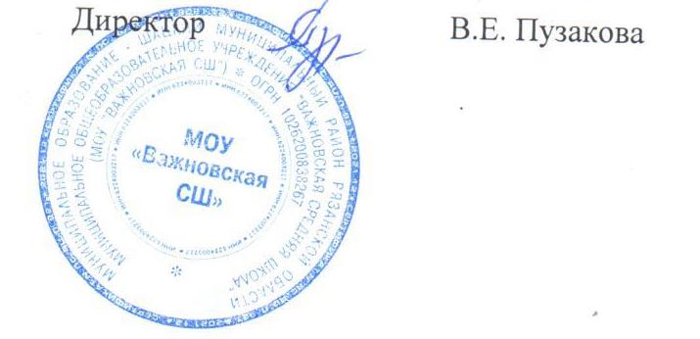
С приказом ознакомлен Богатырев А.А.

